Кроссворд
Ах, эта милая Синичка
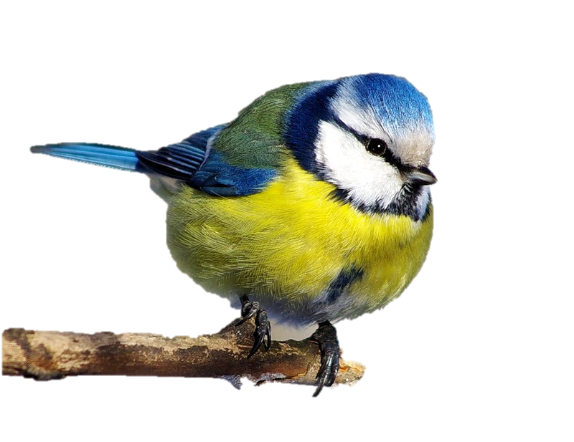
для учащихся 8-11 классов,
влюбленных в интеллектуальные игры

Автор:
Ольга Михайловна Степанова

учитель английского
языка
МБОУ «Цивильская СОШ №2»
города Цивильск
Чувашской Республики

2014
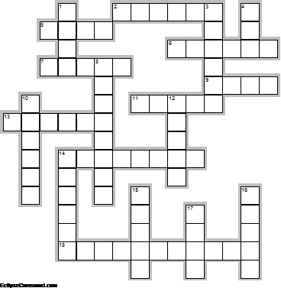
Across

2. АГНИЯ БАРТО Синица Скачет шустрая синица, Ей на месте не сидится. Прыг-скок, прыг-скок, Завертелась как ... . (6)
5. Есть у синицы маленькая слабость – им требуется круглый год свежая ... . (4)
6. Синицы способны защитить ... без вреда для человека и природы. (6)
7. М. Бирюкова Весёлая синица Морозов не боится. Даже в минус двадцать пять Любит ... распевать! (5)
9. Эта птица с силой воли, В день раз сто бывает в поле. Птичке некогда лениться, Носит ... птенцам синица. (4)
11. ПРО СИНИЦУ Спозаранок скачут птицы По заснеженным ветвям – Желтогрудые синицы Прилетели в ... к нам. (5)
13. Наши предки замечали: если синицы целыми стайками появлялись у дома, значит, вот-вот грянут ... . (6)
14. «Разговор с синицей» Автор: Михаил Садовский Посвисти еще, Синичка, Это добрая ... : Рано утром прилететь У окошка Посвистеть. (8)
18. В XIX веке птицеловы считали синицу самой красивой из мелких птиц России и называли «...». (11)

Down

1. ХВАЛИЛАСЬ СИНИЦА, ЧТО ... ЗАЖЖЕТ. Русская пословица (4)
3. - Синица, синица, Что тебе снится? - Зёрнышки, мошки, Да хлебные крошки. - Синица, синица, Ещё что-то снится? - Солнышко, речка, Домик с крылечком, Мальчик Антошка И хлебные ... . Е. Евсеева (6)
4. Скачет весело синица И мороза не боится: Нипочём ей холода, Коль в кормушке есть ... ! Агошкова Н. (3)
8. ОЛЬГА КОЛЕСНИК СИНИЦЫ Рано утром сладко спится, Но мешают спать синицы. Вроде маленькие птицы, Но как любят ... . (8)
10. Месяц, когда на 12й день празднуется Синичкин день, -это... . (6)
12. За ... синица кормит своих птенцов тысячу раз. (5)
14. Не велика синичка, а тоже ... . (6)
15. К нам в окно стучится птичка – Желтогрудая синичка. На нас смотрит сквозь стекло, Говорит: "У вас … ". (5)
16. В 1328 году по приказу Людовика Баварского учрежден «большой ... для любого, кто осмелится убить синицу - самого усердного истребителя насекомых». (5)
17. Название «синица» произошло не синего цвета оперения этих птиц, а из-за весёлых звонких песен, напоминающих ... колокольчика: «Зинь-зинь!». (4)

Учащимся будет интересно работать с этим кроссвордом в онлайн режиме, так как он одновременно помещается в интернете по адресу:
file:///C:/Users/1/Desktop/%D1%83%D1%87%D0%BF%D0%BE%D1%80%D1%82%D1%84%20%D0%B4%D0%BB%D1%8F%20%D0%BE%D1%82%D0%BF%D1%80%D0%B0%D0%B2%D0%BA%D0%B8/%D1%81%D0%B8%D0%BD%D0%B8%D1%86%D0%B0/%D0%90%D1%85%20%D1%8D%D1%82%D0%B0%20%D0%BC%D0%B8%D0%BB%D0%B0%D1%8F%20%D1%81%D0%B8%D0%BD%D0%B8%D1%87%D0%BA%D0%B0.html Ответы на следующей странице
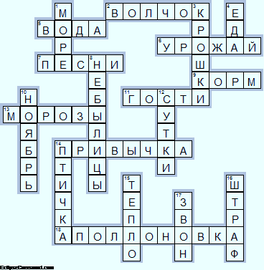
Across

2. ВОЛЧОК—АГНИЯ БАРТО Синица Скачет шустрая синица, Ей на месте не сидится. Прыг-скок, прыг-скок, Завертелась как ... .
5. ВОДА—Есть у синицы маленькая слабость – им требуется круглый год свежая ... .
6. УРОЖАЙ—Синицы способны защитить ... без вреда для человека и природы.
7. ПЕСНИ—М. Бирюкова Весёлая синица Морозов не боится. Даже в минус двадцать пять Любит ... распевать!
9. КОРМ—Эта птица с силой воли, В день раз сто бывает в поле. Птичке некогда лениться, Носит ... птенцам синица.
11. ГОСТИ—ПРО СИНИЦУ Спозаранок скачут птицы По заснеженным ветвям – Желтогрудые синицы Прилетели в ... к нам.
13. МОРОЗЫ—Наши предки замечали: если синицы целыми стайками появлялись у дома, значит, вот-вот грянут ... .
14. ПРИВЫЧКА—«Разговор с синицей» Автор: Михаил Садовский Посвисти еще, Синичка, Это добрая ... : Рано утром прилететь У окошка Посвистеть.
18. АПОЛЛОНОВКА—В XIX веке птицеловы считали синицу самой красивой из мелких птиц России и называли «...».

Down

1. МОРЕ—ХВАЛИЛАСЬ СИНИЦА, ЧТО ... ЗАЖЖЕТ. Русская пословица
3. КРОШКИ—- Синица, синица, Что тебе снится? - Зёрнышки, мошки, Да хлебные крошки. - Синица, синица, Ещё что-то снится? - Солнышко, речка, Домик с крылечком, Мальчик Антошка И хлебные ... . Е. Евсеева
4. ЕДА—Скачет весело синица И мороза не боится: Нипочём ей холода, Коль в кормушке есть ... ! Агошкова Н.
8. НЕБЫЛИЦЫ—ОЛЬГА КОЛЕСНИК СИНИЦЫ Рано утром сладко спится, Но мешают спать синицы. Вроде маленькие птицы, Но как любят ... .
10. НОЯБРЬ—Месяц, когда на 12й день празднуется Синичкин день, -это... .
12. СУТКИ—За ... синица кормит своих птенцов тысячу раз.
14. ПТИЧКА—Не велика синичка, а тоже ... .
15. ТЕПЛО—К нам в окно стучится птичка – Желтогрудая синичка. На нас смотрит сквозь стекло, Говорит: "У вас … ".
16. ШТРАФ—В 1328 году по приказу Людовика Баварского учрежден «большой ... для любого, кто осмелится убить синицу - самого усердного истребителя насекомых».
17. ЗВОН—Название «синица» произошло не синего цвета оперения этих птиц, а из-за весёлых звонких песен, напоминающих ... колокольчика: «Зинь-зинь!».

Конец

